“书香致远 阅向未来”—2024CNKI读书月系列活动即将开启！快来查收您的春日阅读指南~
原创 CNKI知识资源 CNKI知识资源 2024-03-29 15:00 北京

习近平总书记指出：“阅读是人类获取知识、启智增慧、培养道德的重要途径，可以让人得到思想启发，树立崇高理想，涵养浩然之气。”在第二十九个世界读书日到来之际，为更好服务广大师生阅读学习，推动书香校园建设，营造爱读书、读好书、善读书的浓厚氛围，中国知网面向全国高等院校、职业院校开展“书香致远 阅向未来”CNKI读书月系列活动，为广大师生提供更加优质的知识内容和专业学习交流阵地。

活动时间：2024年4月—6月
一
荐读清单
为激发广大学生的阅读兴趣，我们特别提供了热搜词及图书、期刊荐读清单。清单精选了学科领域内的经典学术图书和期刊，引导激励大学生爱读书、读好书、善读书。

# 01
搜索热词
解析中国知网近一年高频检索词，热门文献一览无余，轻松掌握学术前沿。

# 02

好书推荐
依托图书高被引榜单，推荐学科经典学术著作，力邀广大师生共襄学术盛宴。
# 03
精刊推荐
以WJCI/CI评价报告为依托，荐读中外高影响力期刊，助力师生勇攀学术高峰。
二
领读讲座

为充分发挥优秀出版物的引领作用，以专业力量引导广大师生更好地阅读，知网邀请多位国内权威专家及学者担任嘉宾，推出“品质悦读 书香致远”专家领读公益讲座。登录网址：https://k.cnki.net/themeInfo/1520或扫描下方二维码报名成功并观看领读讲座的用户，可获得由知网颁发的学时证书。
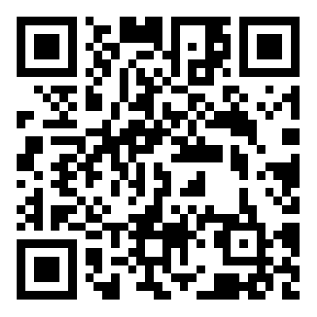
扫码报名

知识服务月
为方便广大师生畅读好书、阅好刊，特别推出知识服务月活动，对知网产品开展免费试用活动，试用产品包括：

中国知网学术期刊库、中国学术辑刊全文数据库、中国知网学位论文库、中国知网会议论文库、中国重要报纸全文数据库、中国知网专利数据库、中国知网标准数据总库、中国科技项目创新成果鉴定意见数据库（知网版）；
CNKI工具书总库、中国年鉴网络出版总库、中国图书全文数据库（心可书馆）；
中国精品文化期刊文献库、中国精品文艺作品期刊文献库、中国精品科普期刊文献库；
知网研学平台、全球学术快报·学科版、知网视频财经频道、音阅知网红色音乐、CNKI学术图片库、中国经济社会大数据研究平台。
扫描下方二维码提交申请信息，即可在线体验相应产品，还可享受上门培训服务，心动不如行动，快来申请吧~
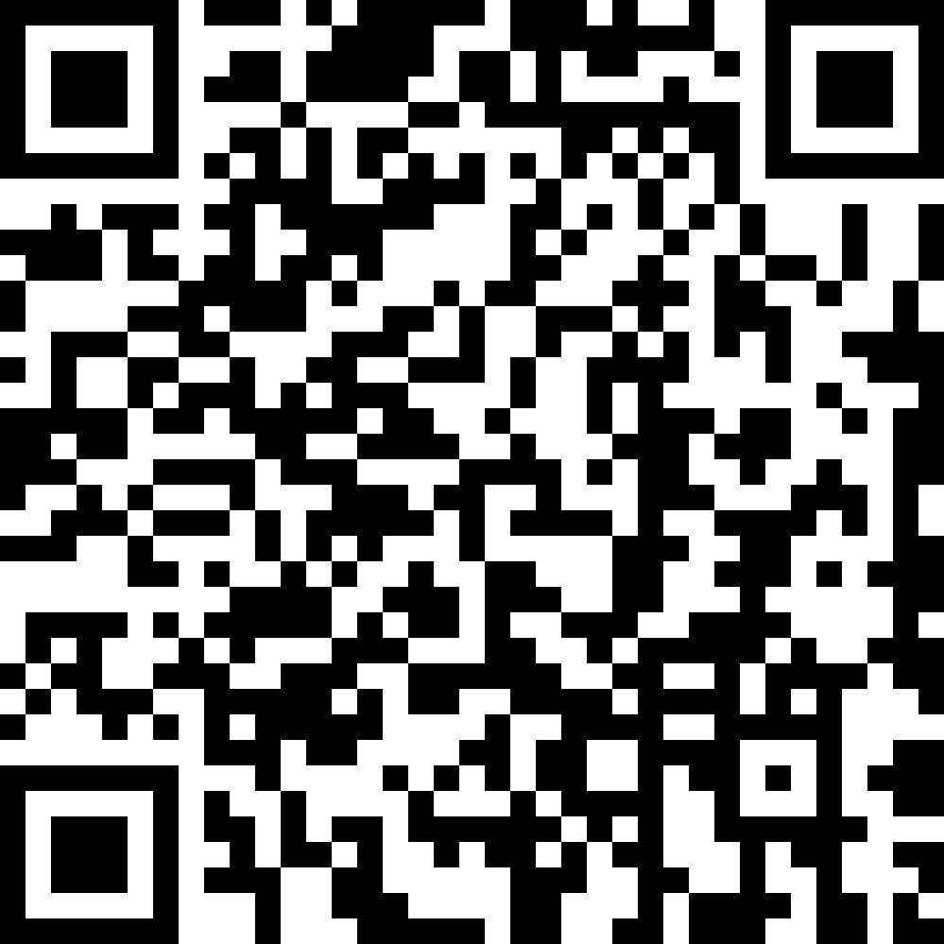
扫码试用

有奖征集 福利来袭
活动期间，为全方位营造校园学术阅读氛围，将分别推出“最佳体验官”与“最美读后感”有奖征集评选活动，欢迎广大师生积极参与，还有精美奖品等您带回家！
- 投稿时间：2024年4月3日—6月3日
- 评选时间：2024年6月4日—6月20日


奖
最佳体验官
- 100名
- 申请产品体验的小伙伴可提交体验反馈，内容包括但不限于产品的优点、存在问题和改进建议（形式不限）。
奖
最美读后感
- 30篇
- 参与者可从荐读清单中任选1本，撰写读后感进行投稿（形式不限），严禁抄袭等侵权行为。

内容形式
①文字形式：字数500字以内，内容主题鲜明，文字流畅，以word文档形式提交。
②音频形式：时长在3分钟以内，音质清晰，大小不超过500M，以mp3格式提交。
③视频形式：时长在3分钟以内，画质清晰，人物应在画面中间，横屏，大小不超过500M，以mp4格式提交。

投稿时间结束后，工作人员对所有投稿进行初选，初审后将通过微信公众号“CNKI知识资源”对投稿内容进行展示并发布投票，所有读者均可投票。我们将为活动最终获奖者颁发证书及精美礼品。

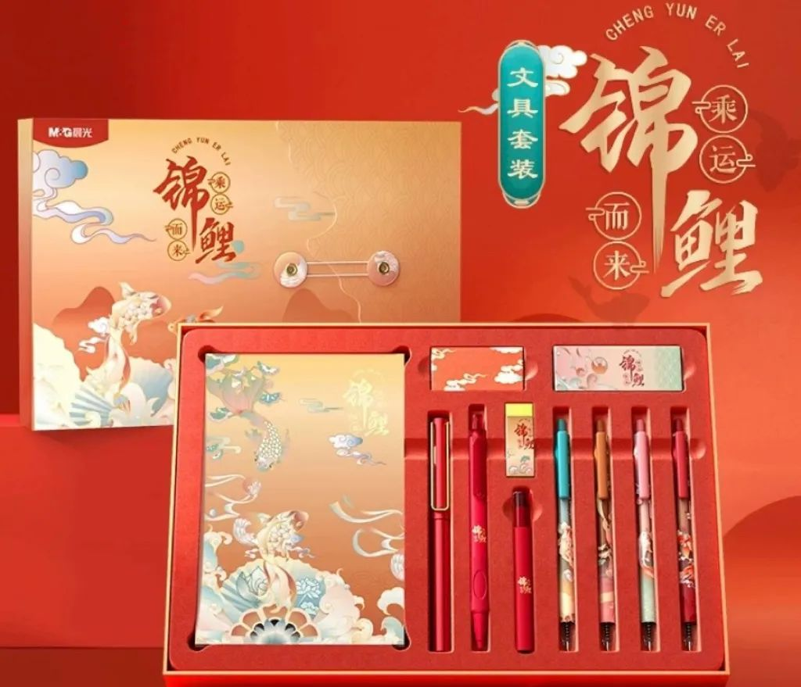
晨光锦鲤文具套盒


键盘&鼠标实用套盒
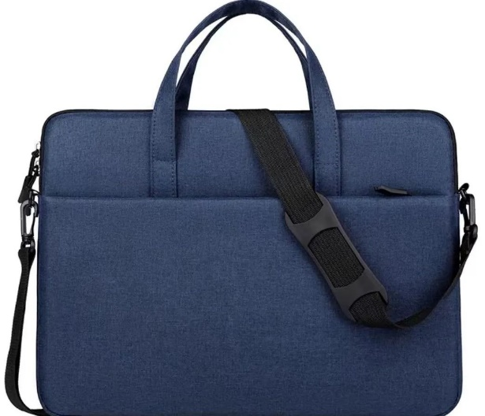
经典手提电脑包

千里江山彩绘书签
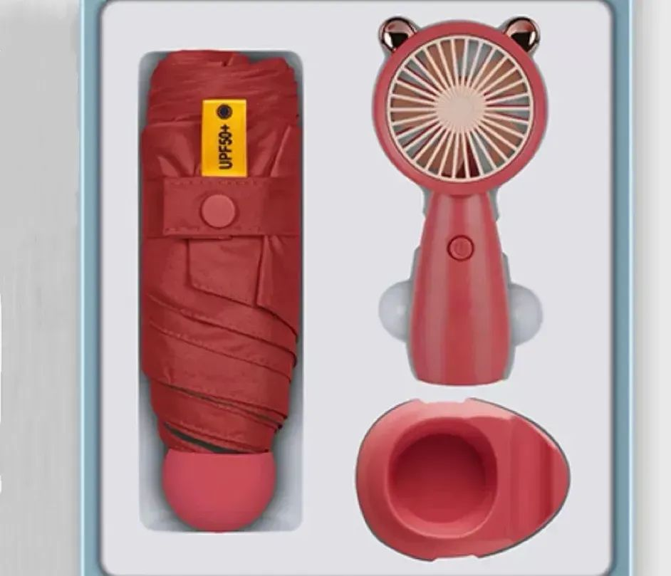
雨伞&风扇实用套盒

中国风U盘套盒
More
隐藏福利：更有作者服务权益免费领取哦！活动期间，广大师生可登录作者服务平台（au.cnki.net），完成本人成果认领，认领文献入选中国知网高影响力论文，即可免费下载“高影响力论文”入选证书，作为科研奖项、职称评定、年终考核等证明材料。
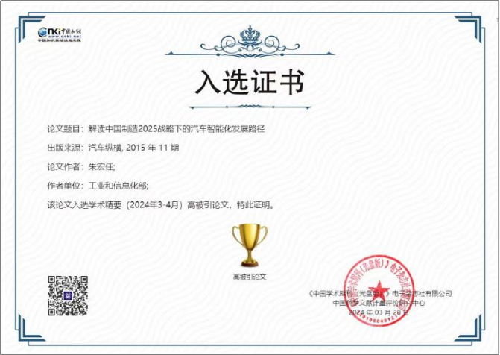
此外，师生还可通过作者服务平台享受本人成果免费下载、科研成果检索报告、学位论文稿酬领取、学术成果集、收录证书、视频课程、积分等更多权益服务，快来试试吧！

点击阅读原文，立即前往活动页面参与读书月活动，即有机会获得精美礼品哦！

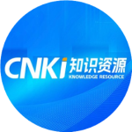
CNKI知识资源
重点面向全国高等学校图书馆、公图、企事业单位等机构用户与个人用户，发挥中国知网知识信息资源、大数据和人工智能技术优势，提供专业的知识创新与数字出版服务，实时更新行业前沿动态、产品场景应用以及会议论坛、主题活动、知识讲座等重要市场资讯
76篇原创内容
公众号
2024年知网读书月3
2024年知网读书月 · 目录
下一篇春日读书正当时，参加CNKI读书月系列活动领精美礼品！

